
东北大学 软件学院

企业项目实践解决方案 – 基础编程实训方案

东软教育科技集团
2025年12月

一、东软校企合作的特色与优势

1.1“教育创造学生价值”核心方法学
东软基于“教育创造学生价值”的理念，贯彻以学生为中心的教育理念，借鉴 CDIO 工程教育模式、在继承 CDIO 的基础上，创造性地将 CDIO 中国化，对 CDIO 能力培养大纲做了继承基础上的创新，构建了具有东软特色的TOPCARES-CDIO“八大能力”指标体系。东软教育以学生为中心，以产出为导向，持续改进的教育理念为宗旨，基于TOPCARES人才培养的标准与框架，构建一体化专业建设与人才培养体系。“TOPCARES”体现了东软对学生的最大关爱，通过促进学生知识、能力、素质全面协调发展，来创造学生的价值，并通过学生未来对社会的贡献来创造社会的价值，从而实现大学的价值。
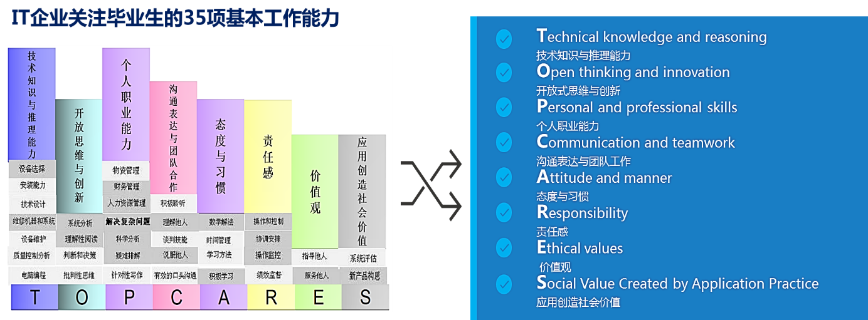
以人才培养目标为指引，以应用能力培养为主线，顶层规划一体化的课程体系与项目体系，系统设计“实验、实训、实习、社会实践”等实践教学环节，并将“五级项目”实践贯穿人才培养全程。

1.2 混合式教育生态系统，创新教育教学方法
东软以培植和提高学生的综合能力为重点，紧密结合学校的文化禀赋和专业特色，构建了以混合式教学为核心的生态系统，不断创新教育教学模式，教学过程应与行业企业生产服务过程相对接，加快建设能够满足学生多样化、个性化需求的信息化教学环境，完善课堂教学质量检测评价体系，通过课堂教学的改革创新，调动学生学习积极性。
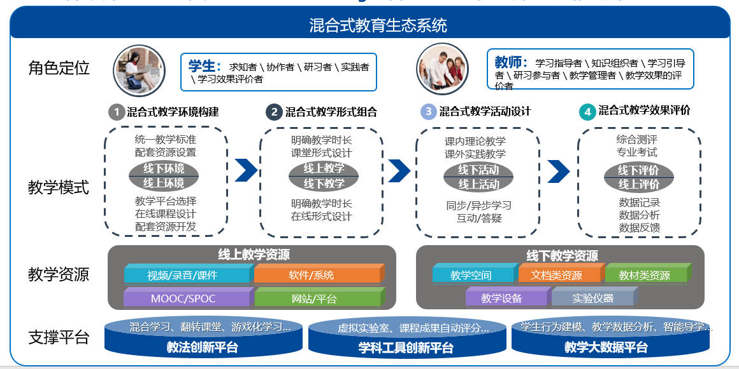
混合式教育生态系统

1.3中国领先的IT高等教育服务提供者
作为中国最大的IT解决方案与服务提供商，东软在自身快速发展过程中深刻认识到高校人才培养与IT产业需求的关键问题。为解决这一制约中国IT产业发展的最关键因素，东软在全国布局高起点建设了三所IT应用型大学，基于创建有特色、高水平、创业型应用技术大学的愿景，三所大学在19年间取得了突出的成绩：获得多项国家级、省级教学成果奖；全国首批99所深化创新教育改革示范高校和全国首批50所创新创业典型经验高校，曾入选科技部火炬中心众创空间和2018中国百家特色空间，全国第三批高校实践育人创新创业基地，更是CDIO国际工程教育合作组织成员。
在教学资源领域，公司拥有近100人的课程、项目资源研发团队，拥有国际领先的资源开发硬件环境。目前公司自主研发了教学云平台、课程实践平台、项目实训平台、考试系统、能力测评系统等全流程一体化的信息化教学平台，拥有30余项软件著作权，开发了100余门高质量数字课程，多门课程获得国家出版基金资助以及国家级、省级精品课程、信息化教学大赛一等奖等奖项。与500余所高校在专业建设、课程建设、实训基地建设、师资队伍建设等领域开展了深度的校企合作。

1.4 与生俱来的产教融合、校企合作体制机制
东软创办于大学，又在企业发展中孵化出了大学，拥有与生俱来的产教融合、校企合作体制机制，这种产业办学的先天基因决定了东软与产业紧密相连的办学模式。东软运用产业新理论、新技术、新工具、新产品、新应用再造教育教学内容，以适应新一轮工业革命催生的新产品、新技术、新业态；学校成为东软及其合作伙伴间技术交流与推广的平台，并为IT企业、软件园区提供急需的应用型人才和科技开发等服务。
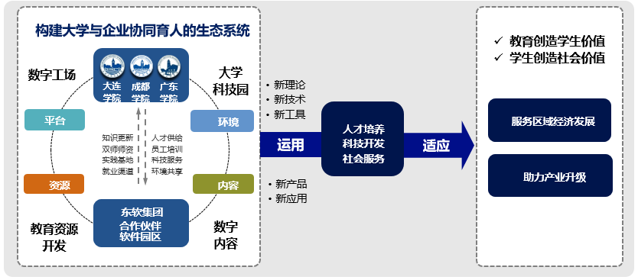

1.5 创造了中国软件发展史上无数个第一的东软集团
东软集团是中国第一家上市的软件公司，一直以来致力于以信息技术的创新，推动社会发展，创造美好生活。东软集团以软件技术为核心，业务领域覆盖智慧城市、医疗健康、智能汽车互联及软件产品与服务。
目前，东软在全球拥有近20000名员工，在中国建立了覆盖60多个城市的研发、销售及服务网络，在美国、日本、欧洲等地设有子公司。此外，东软连续四次入选普华永道“全球软件百强企业”，还曾荣获最具全球竞争力中国公司20强、中国50强全球挑战者、亚洲最受赏识的知识型企业、亚太地区最佳雇主等奖项。

1.6 拥有经验丰富且成绩卓越的高级管理团队和教师团队
东软拥有雄厚的教研团队、科研团队、产业团队实力：
- 教研团队：覆盖三所大学与多所产业学院的千余名高级讲师支持；
- 科研团队：拥有软件架构新技术国家重点实验室以及拥有一批高水平的科研专家团队；
- 产业团队：东软数字产业学院拥有5年以上经验的员工程师近百名，同时拥有近3000名IT技术人员服务于客户，可以作为后备的资源池。



二、企业项目实训方案

2.1 实训目标

2.1.1 专业能力目标
- 熟练掌握编程基础语法，包括数据类型、运算符、流程控制等，并能在面向对象编程中灵活应用数组和字符串等数据结构。
- 深入理解面向对象编程的基础思想，明确类与对象之间的关联，并据此构建项目所需的基本类结构。
- 熟练掌握面向对象编程特征：继承、封装和多态的应用。
- 熟练掌握面向对象编程中的进阶技术，包括静态成员（如静态变量和方法）的使用、异常处理机制以及集合框架在项目中的实际应用。
- 熟练掌握面向对象高级特性，包括文件读写操作和图形用户界面设计掌握面向对象的思想对项目进行分析与设计，熟悉环保系统的业务流程。

2.1.2 综合素养培养目标
- 掌握项目开发的基础流程和项目搭建的基本结构，强化学生对项目业务功能的理解，锻炼独立解决问题的能力。
- 提高学生培养合作意识和团队精神，强化沟通与表达能力，通过团队合作完成软件项目设计与开发，培养学生的合作意识和团队精神。
- 提高文档编写能力，通过项目答辩及成果物规范要求，让学生对软件项目涉及的文档等相关资料的编写有一定的了解，提高了学生对软件项目文档的编写能力。

2.2 实训安排
实训周期 : 2026年6月 (具体时间根据校方教学日历为准)
总计学时：共计48学时，每天4学时
技术方向 | 周期 | 实训学时 | 计划实训时间 | 实训地点
Java+文件存储 | 15天 | 48学时（单班） | 2026年6月 | 校内

2.3 实训详细方案设计
序号 | 教学阶段 | 教学内容 | 学时
1 | - 面向对象理论讲解；  - 实体类编写实操；3. AI辅助练习 | 1. 面向对象核心：类与对象的概念、封装思想、构造方法、this关键字；  2. 项目实战：编写Admin类（账号、密码、姓名）、Elderly类（编号、姓名、年龄、老人类型、健康状态），完成属性封装与构造方法编写；  3. 实操：独立完成两个实体类的编写与测试；  4. AI辅助：用AI生成实体类get/set方法、构造方法，解释封装的作用与规范 | 9
2 | - 集合框架理论讲解；  - 集合操作实操；  - 异常调试练习 | - ArrayList集合：作用、创建方式、泛型使用规范；  - 集合核心操作：添加、删除、修改、查询，集合遍历（增强for、普通for循环）；  - 实操：创建集合存储Admin和Elderly对象，实现内存中老人信息的增删改查；  - AI辅助：用AI生成集合操作模板代码，调试空指针、索引越界等异常 | 9
4 | - 文件操作理论讲解；  - 数据持久化实操；3. 异常处理练习 | 1. 文件基础：本地文本文件（admin.txt、elderly.txt）创建与管理；  2. 字符流操作：BufferedReader（文件读取）、BufferedWriter（文件写入）；  3. 数据转换：对象与文本字符串的相互转换，实现数据持久化；4. 异常处理：try-catch捕获文件读写异常，避免程序崩溃；5. 实操：实现程序启动读取文件数据到集合、程序退出将集合数据写入文件；  6. AI辅助：用AI生成文件IO工具类，解决文件覆盖、数据格式错误问题 | 12
5 | - 项目模块整合；  - 完整功能调试；  - 业务逻辑优化 | 1. 模块整合：将登录验证、菜单选择、功能执行、数据保存串联，形成完整业务流程；  2. 业务逻辑完善：管理员登录校验、老人信息判重、老人类型筛选；  3. 实操：完成完整可运行的控制台版颐养中心系统；  4. AI辅助：用AI优化菜单逻辑，删除冗余代码，简化业务流程 | 6
6 | - 项目测试；  - 代码优化；  - 课程总结与答疑 | 1. 功能测试：验证登录、老人信息增删改查、文件读写等所有核心功能，修复bug；  2. 代码优化：规范变量/方法命名，提取公共方法，提升代码复用性；  3. 课程总结：核心知识点（JavaSE、面向对象、集合、文件IO）回顾，项目扩展方向讲解；  4. 实操：提交完整项目代码，记录AI辅助编程过程；  5. AI辅助：用AI检测代码bug、生成测试用例，解答遗留编程问题 | 3
7 |  | 项目综合答辩 | 3
 |  | 总计 | 48
备注 :
若学员在学习过程中呈现理解阻力或知识储备不足，我们将采取渐进式教学策略：动态调整教学节奏，精简非核心知识模块，聚焦主干内容传递，在保障知识完整性的前提下平衡学习梯度与挑战性，并通过持续性学习反馈监测调整教学方案，确保学员始终处于良性成长区间。

2.3实训项目介绍
项目名称：东软颐养中心系统基础编程实现。
随着我国人口老龄化的到来，养老问题日益严峻。颐养中心是为老年人提供集体居住，并具有相对完整的配套服务设施，是专为接待自理老人或综合接待自理老人，介助老人，介护老人，安度晚年而设置的社会养老服务机构，设有生活起居，文化娱乐，康复训练，医疗保健等多项服务设施。提高老年人晚年生活的身心健康和享受生活的能力。
- 项目部分功能截图
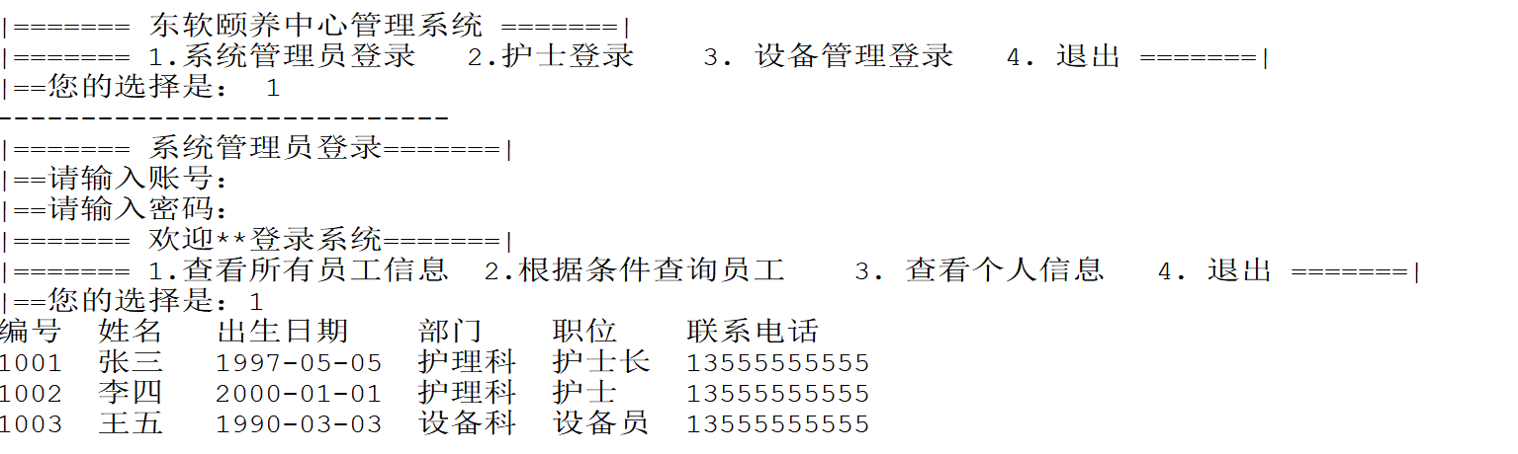
管理员部分界面展示
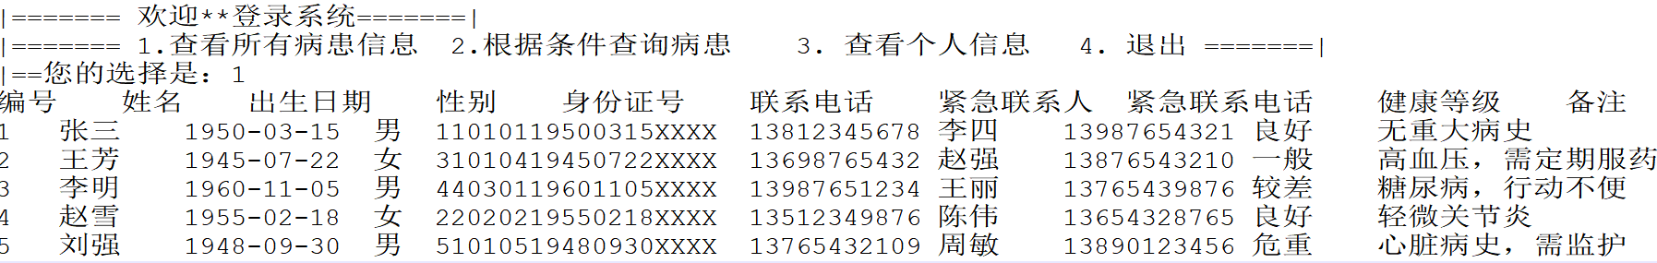
护理人员部分界面展示

三、质量保障
- 课堂随访
授课过程中随时沟通学生技术强化掌握程度，随时调整进度，保障学不掉队；实训期间，带队老师保证来回走动，随时跟踪学生开发情况并进行及时答疑。
- 问卷反馈
授课第一周将进行学生匿名问卷调查，对于学生情况及时了解，学生问题及时解决，后续将进行双周问卷反馈，保证良好的授课效果。
- 企业实训考核管理
“课程实践-面向对象设计实践”是一个综合性案例，综合考察学员的设计和实现能力，解决问题能力，学习能力，以及报告质量，评分标准请参考基础编程评分标准进行。
学生成绩=平时表现成绩（10%）+实践报告成绩（20%）+项目答辩验收成绩（70%）
- 平时表现成绩（10%，10分）
内容（考核维度） | 考核标准 | 分值
出勤与纪律 | 全勤无迟到早退、遵守实训规范，服从企业讲师安排 | 3分
课堂实操 | 按时完成实训期间各类实操任务，代码可正常运行 | 4分
学习与协作态度 | 积极学习、主动解决问题，团队协作配合良好 | 3分
- 实践报告成绩（20%，20分）
内容（考核维度） | 考核标准 | 分值
格式与完整性 | 格式规范、结构完整，无明显排版错误和错别字 | 8分
设计与技术阐述 | 清晰阐述项目设计思路、核心技术应用及业务理解 | 6分
问题与总结 | 记录实训中的问题及解决方案，完成合理的实训总结 | 6分
- 项目答辩验收成绩（70%，70分）
内容（考核维度） | 考核标准 | 分值
项目完成度 | 完成实训要求的项目整体功能，程序可正常流畅运行，无致命BUG | 45分
代码质量 | 代码符合规范，遵循面向对象思想，可读性、健壮性良好 | 15分
答辩表现 | 流畅演示项目，清晰阐述设计思路，能准确应答评委相关问题 | 10分
- 总成绩等级（校企通用）

总分区间 | 等级 | 企业评定结论
90~100分 | 优秀 | 符合企业初级开发岗位要求
80~89分 | 良好 | 可独立完成基础开发任务
70~79分 | 中等 | 具备基础能力和学习潜力
60~69分 | 及格 | 基础能力达标，完成核心要求
＜60分 | 不及格 | 未完成核心要求，需补训

